Тема «Поиск информации в Интернет»
Повторение пройденного:
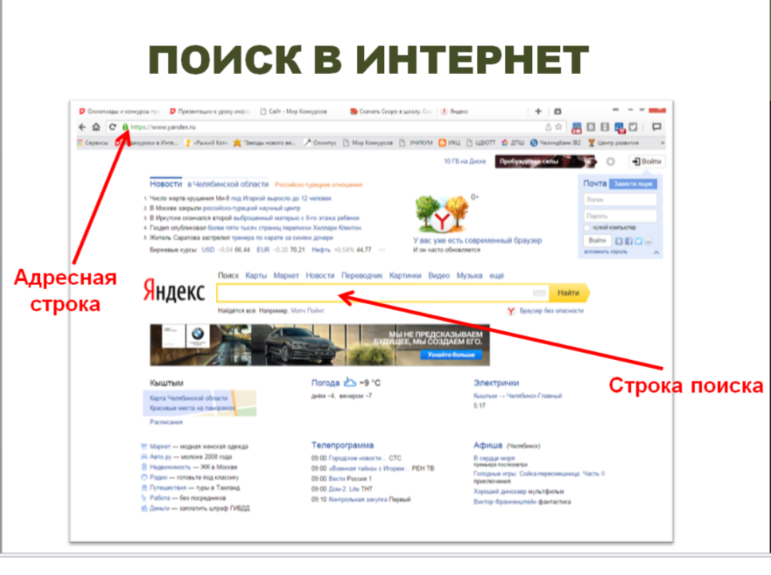
Задание 1: С помощью поисковых систем Яндекс или Google (Гугл) найти и вписать продолжение пословиц:
- На чужой стороне Родина ….
- Родина краше солнца, дороже…
- Родину любить — верно …
- Человек без родины, что семья ...
- Зачем далеко — и здесь ...
- Человек без Родины, что соловей ...
- На родной стороне даже дым ...
- За морем теплее, а у нас ...
- Родину - мать учись …
Свои ответы выделить цветом.

Выполненную работу необходимо выслать через наш сайт со страницы Связаться с нами (http://cdutt.sugomak.ru/?page_id=299 ).

